『2008萬能科技大學奈米材料應用研討會』
報名表
日 期：2008年5月15日(星期四) 上午9：00~下午16：40
地 點：萬能科技大學弘道館國際會議廳（化材館後方）
主辦單位：萬能科技大學奈米材料應用研發中心
協辦單位：萬能科技大學工程學院、萬能科技大學創新育成中心

- 下列各欄請務必填寫，以利後續聯絡事宜，謝謝!

姓名 |  |  | 服務單位 |  |  |  | 職稱
通訊地址 | □□□
聯絡方式 | 電話 | 公： |  |  | E-mail：
聯絡方式 | 電話 | 私：
聯絡方式 | 傳真： |  |  |  | 手機號碼：
午餐 | □葷食 □素食 |  |  |  | 參加時間 | □全日 半日：□上午 □下午
※本研討會免費報名

報名截止日期：2008年5月7日（星期三）
由於會場空間固定、可容納人數有限，請儘早報名以免向隅，謝謝您。
參加對象：學界、業界等相關人士及有興趣者
報名方式：填妥報名表後，可採以下任一種方式報名
傳真報名：（03）4514814
電子郵件：angeltseng@msa.vnu.edu.tw
主旨請註明 - 報名2008萬能科技大學奈米材料應用研討會

通訊地址：中壢市水尾里萬能路一號 奈米材料應用研發中心
報名洽詢：萬能科技大學奈米材料應用研發中心 曾绣紋小姐
電話：（03）4515811轉分機52000

- 報名表可由萬能科技大學 奈米材料應用研發中心網站下載
- 活動當天，請攜帶報名表，以作為進入校區通行之證明。

萬能科技大學交通資訊

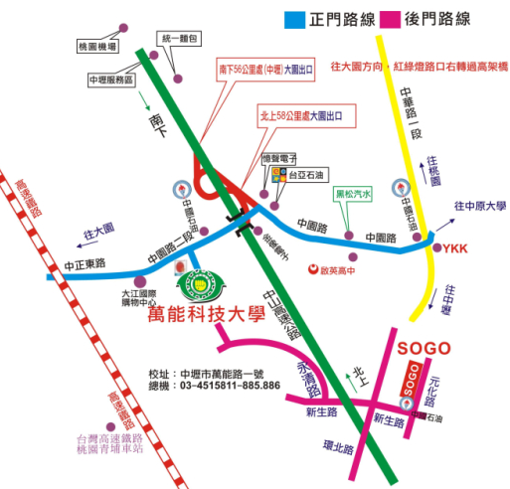

交通服務：
- 火車：
於中壢火車站下車後，搭乘中壢客運或桃園客運往五塊厝（經萬能科技大學）班車，於萬能站下車。
- 客運：
由台北搭乘國光號往中壢（經中山高）班車，南下56公里下交流道後，於第一站桃圳橋站下車，順逆向車道往回走，沿中園路左轉跨越中山高高架橋約5分鐘路程。
- 自行開車：
（北上）
（1）：經中山高北上開車至58公里中壢/大園第二個交流道出口（與第一交流道口相鄰約200公尺），下高速公路，依往大園方向指標走約500公尺。
（南下）
（2）：經中山高南下開車至56公里中壢/大園交流道出口，依往大園方向指標（18A出口）走約500公尺。

萬能科技大學校內地圖

